**Интересные задания для умных и находчивых**

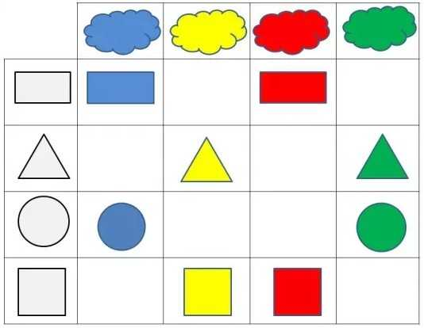

**ВСТАВЬ В ПУСТУЮ КЛЕТОЧКУ НЕДОСТАЮЩУЮ ФИГУРУ**

**НУЖНОГО ЦВЕТА**